Угледарские шахтеры готовятся к забастовке
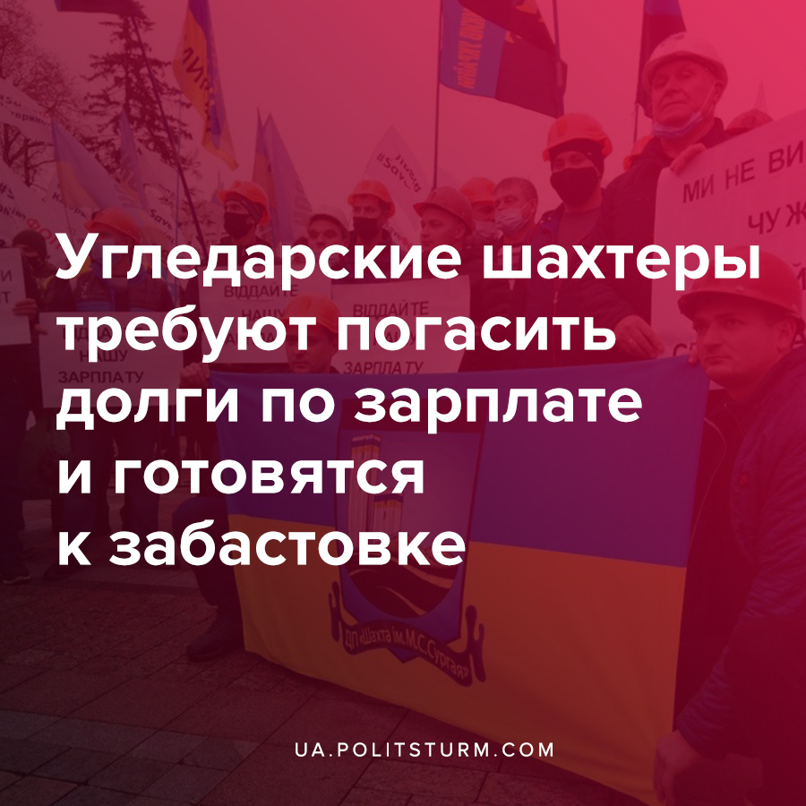

Оригинальная статья
2020-11-06
2 мин. на чтение

Согласно сообщению главы Независимого профсоюза горняков Украины Михаила Волынца на своей странице в Facebook, 3 ноября шахтеры государственных угледобывающих предприятий «Шахта им.Сургая» и «Южнодонбасская №1» провели под зданием Верховной Рады акцию протеста с рядом требований.
Оба градообразующие предприятия, расположенные в г. Угледар Донецкой области неподалеку от линии разграничения, сегодня находятся на грани выживания. Более того, задолженность по зарплатам на предприятиях по последним данным составляет:
- «Шахта им.Сургая» — 68,57 млн. грн.;
- «Южнодонбасская №1» — 64,17 млн. грн.
Люди настроены решительно, потому что в условиях эпидемии остались без средств к существованию, без возможности приобрести продукты и лекарства.

Ошибка при загрузке изображения
«Еще несколько лет назад оба угледобывающие предприятия были прибыльными и никогда не нуждались в дотациях, но теперь на шахтах растут долги по зарплате, а каждый месяц предприятия получают сообщения об отключении от электроснабжения за долги. При том, что самим шахтам задолжали за отгруженный уголь 297,3 млн грн. Есть нехорошее предчувствие, что пока госчиновники подготовят к реализации программу реструктуризации угольных регионов, шахты закроются, жители моногородов уедут из страны, а наши земли останутся отравленные шахтными водами, экологически опасные регионы.» — сообщил Михаил Волынец.
Требования шахтёров следующие:
- Немедленно погасить задолженность по заработной плате работникам предприятия с июля по сентябрь 2020 года.
- Увеличить расходы до конца 2020 года по бюджетной программе «Реструктуризация угольной отрасли» с внесением соответствующих изменений в Закон Украины «О государственном бюджете Украины на 2020 год».
- Повысить уровень тарифных ставок и окладов до 25% путем внесения соответствующих изменений в Коллективный договор.
- Внести изменения в Отраслевое соглашения по установлению тарифных ставок и должностных окладов работников угольной отрасли, исходя из размера минимальной заработной платы.
- Предусмотреть приоритетное использование отечественного энергетического и коксующегося угля и ограничения использования импортируемого угля. Продлить запрет импорта электроэнергии из Российской Федерации и Белоруссии.
- Обеспечить 100% реализацию угольной продукции государственных предприятий и своевременную оплату согласно заключенным договорам.
- Разработать механизм государственного регулирования ценообразования на угольную продукцию на рынках Украины.
- Восстановить запрет на осуществление полного отключения электроснабжения государственным угольным предприятиям на период действия карантина.
- Выделить средства из Государственного бюджета на финансирование мероприятий по погашению задолженности за электрическую энергию, которая образовалась в 01.07.2019 года.
- Вернуть подземный стаж ИТР, отмененного по списку №2.
По состоянию на 6 ноября 2020 года, протесты не дали никакого успеха и были полностью проигнорированы правящим классом капиталистов Украины. В связи с этим, по сообщению Волынца шахтеры, уставшие от бесполезных протестов приступили к организации забастовки на самих предприятиях. Стоит отметить, что с 5 ноября «Шахта им. Сургая» была переведена в режим простоя — будет поддерживаться режим жизнеобеспечения.
Также, по заявлению Волынца, в знак солидарности с шахтерами к забастовке с 9 ноября обещают присоединится шахты «Котляревская» и “Селидовуголь”, тоже находящиеся в Донецкой области.
Прошлые месяцы показали нам, как рабочие, на примере серии забастовок шахтёров и железнодоржников в Кривом Роге, смогли добиться определенных улучшений труда.
Забастовки в Кривом Рогу также показали важность сплоченности и солидарности между трудящимися, как внутри отдельных предприятий, так и между трудовыми коллективами различных предприятий.
Угледарским шахтёрам стоит учесть положительные и отрицательные стороны этого опыта. Важно помнить, что лишь в борьбе можно добиться улучшения условий труда, но также важно и не забывать, что уступки капиталистов всегда носят временный характер.

Источники:
- https://www.facebook.com/MykhailoVolynets/
- https://interfax.com.ua/news/general/700691.html
- http://oilreview.kiev.ua/2020/11/03/shaxtery-iz-ugledara-trebuyut-pod-radoj-pogasheniya-dolgov-po-zarplate/
- http://kumar.dn.ua/news/v_ugledare_protestujushhie_shakhtery_ozvuchili_svoi_trebovanija_k_vlasti/2020-10-28-12187
- http://kumar.dn.ua/news/v_ugledare_gornjaki_ostanovili_rabotu_shakhty_i_gotovjatsja_k_akcijam_protesta/2020-11-06-12239
- http://kumar.dn.ua/news/shakhtery_iz_ugledara_protestujut_pod_verkhovnoj_radoj_v_kieve/2020-11-04-12226

Оригинальная статья

